|  |  |  |
| --- | --- | --- |
| **Nama:**  **MUHAMMAD RIZKI**  **NIM:**  **064102400020** | **Praktikum Algoritma & Pemrograman** | **MODUL 1**  **Nama Dosen:**  **Binti solihah, S.T, M.KOM** |
| **Hari/Tanggal: Jum’at, 20/09/2024** | **Nama Asisten Labratorium:**   1. **Vira Aditya Kurniawan - 065002300012** 2. **Yustianas Rombon - 064002300015** |

Program Sederhana dalam Python

## Teori Singkat

Python merupakan bahasa pemrograman tingkat tinggi yang diracik oleh Guido van Rossum. Python banyak digunakan untuk membuat berbagai macam program, seperti: program CLI, Program GUI (desktop), Aplikasi Mobile, Web, IoT, Game, Program untuk Hacking, dan sebagainya.

Python juga dikenal dengan bahasa pemrograman yang mudah dipelajari, karena struktur sintaksnya rapi dan mudah dipahami.

Beberapa fitur yang dimiliki Python adalah:

* + Memiliki kepustakaan yang luas; dalam distribusi Python telah disediakan modul-modul 'siap pakai' untuk berbagai keperluan.
  + Memiliki tata bahasa yang jernih dan mudah dipelajari.
  + Memiliki aturan *layout* kode sumber yang memudahkan pengecekan, pembacaan kembali dan penulisan ulang kode sumber.
  + Berorientasi objek.

Variabel dan Operator

Membuat variabel dalam Python sangat sederhana. Anda hanya perlu mengisikan nilai pada sebuah variabel dengan tipe data yang Anda inginkan. Operator pengisian adalah tanda sama-dengan (=).

Variabel dalam Python sangat dinamis. Artinya:

* + Variabel tidak perlu dideklarasikan mempunyai jenis data tertentu;
  + Jenis data variabel dapat berubah saat program berjalan.

Bilangan

Python mengenal beberapa jenis bilangan yaitu bilangan bulat (integer), bilangan pecahan (floating point), dan bilangan kompleks. Bilangan kompleks bisa dituliskan dengan format (*real+imajinerj*) atau menggunakan fungsi *complex(real, imajiner)*. Untuk jenis data bilangan yang lain tanpa dijelaskan sudah bisa dimengerti dari contoh berikut:

Source Code

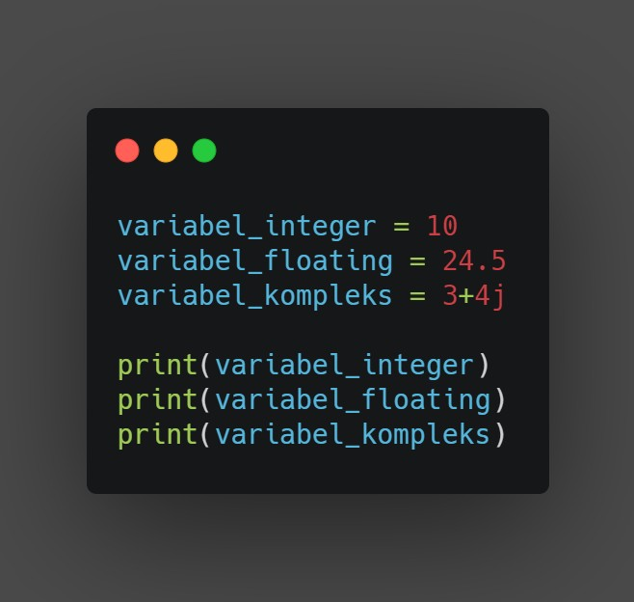

Output

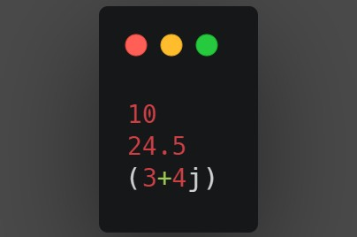

Operator matematik berfungsi dengan normal di Python seperti dalam bahasa pemrograman yang lain. Ada beberapa catatan yang harus diperhatikan.

* + Operasi pengisian beberapa variabel dengan nilai yang sama dapat dilakukan sekali jalan.
  + Tanda () dipakai untuk mengelompokkan operasi yang harus dilakukan terlebih dahulu.
  + Pembagian bilangan integer dengan bilangan integer akan dibulatkan ke bawah.
  + Bilangan integer akan dikonversikan menjadi bilangan floating point dalam operasi yang melibatkan bilangan integer dan bilangan floating point.
  + Kita tidak dapat mengkonversikan bilangan kompleks ke bilangan real (floating point atau integer); hanya bilangan mutlaknya yang bisa kita dapatkan.

# IPO (Input Process Output)

Konsep Dasar Input, Process, dan Output (IPO)

▪Konsep input, process, dan output adalah prinsip dasar dalam pemrograman dan pengembangan algoritma.

▪Setiap algoritma melibatkan tiga tahap utama: mengambil data masukan (input), melakukan operasi atau pengolahan data (process), dan menghasilkan hasil akhir (output).

▪Konsep ini menggambarkan bagaimana algoritma beroperasi untuk memproses informasi.

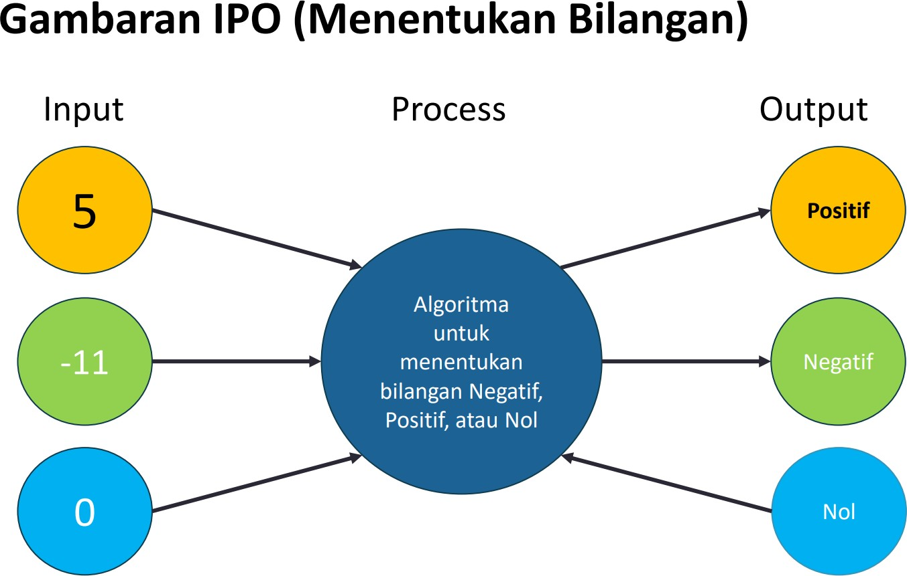

# Pseudocode

Pseudocode adalah suatu bentuk deskripsi informal yang mirip dengan bahasa manusia dan digunakan untuk menggambarkan algoritma atau proses secara naratif. Ini tidak terikat pada bahasa pemrograman tertentu, tetapi memberikan panduan tentang langkah -langkah yang harus diambil dalam suatu algoritma dengan bahasa yang lebih mudah dimengerti.

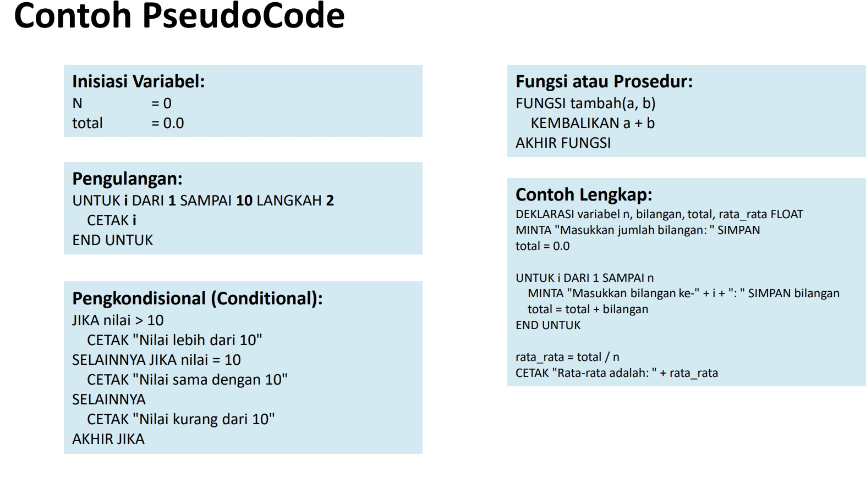

## Alat dan Bahan

Hardware : Laptop/PC

Software : Spyder (Anaconda Python)

## Elemen Kompetensi

1. Latihan pertama

Buatlah contoh kode program untuk menampilkan data alamat dan sebagainya dari hasil inputan user.

IPO (Input Process Output

(INPUT) Masukan Nama Anda >> (PROCESS) Membaca Input nama >> (OUTPUT) Tampilkan ((Nama Anda) nama)

(INPUT) Masukan NIM Anda >> (PROCESS) Membaca Input nim >> (OUTPUT) Tampilkan ((NIM Anda) nim)

(INPUT) Masukan Alamat Anda >> (PROCESS) Membaca Input alamat >> (OUTPUT) Tampilkan ((Alamat Anda) alamat)

(INPUT) Masukan Tempat Tanggal Lahir >> (PROCESS) Membaca Input ttl >> (OUTPUT) Tampilkan ((Tempat Tanggal Lahir ) ttl)

(INPUT) Masukan Hobby>> (PROCESS) Membaca Input hobby >> (OUTPUT) Tampilkan ((Hobby ) hobby)

Pseudocode

* Tampilkan input “Nama Anda”
* Save input ke variable nama
* Tampilkan input “NIM Anda”
* Save input ke variable nim
* Tampilkan input “Alamat Anda”
* Save input ke variable alamat
* Tampilkan input “Tempat Tanggal Lahir.”
* Save input ke variable ttl
* Tampilkan input”Hobby”
* Save input ke variable hobby
* Tampilkan isi dari variable nama
* Tampilkan isi dari variable nim
* Tampilkan isi dari variable alamat
* Tampilkan isi dari variable ttl
* Tampilkan isi dari variable hobby

Source Code

nama = input("Nama Anda")

nim = input("NIM Anda")

alamat = input("Alamat Anda")

ttl = input("Tempat Tanggal Lahir")

hobby = input("Hobby")

print("Nama Anda", nama)

print("NIM Anda", nim)

print("Alamat Anda", alamat)

print("Tempat Tanggal Lahir", ttl)

print("Hobby", hobby)

Output

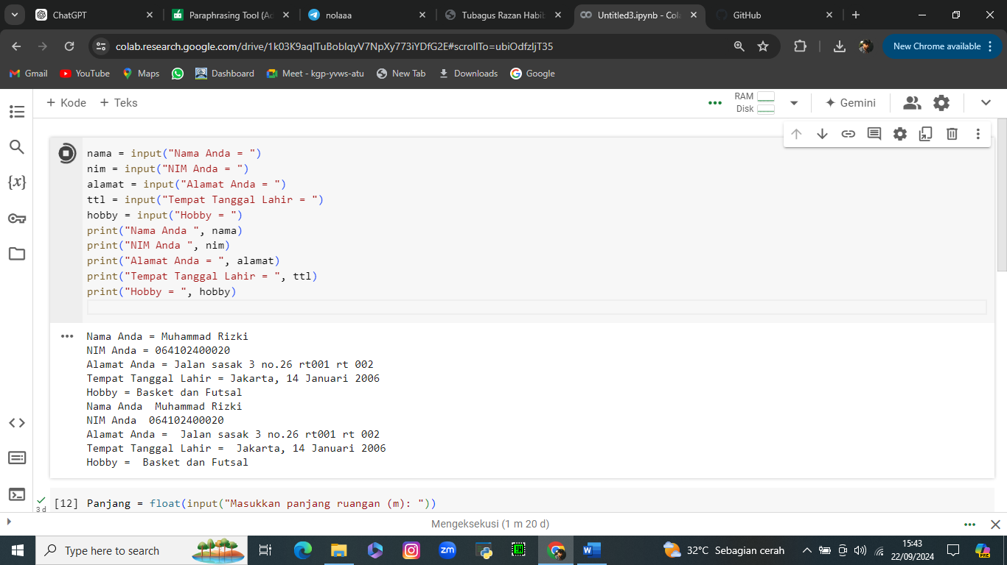

1. Latihan Kedua

Buatlah sebuah program yang meminta user memasukkan/menginputkan panjang dan lebar dari sebuah ruangan. Satuan yang digunakan juga diminta atau diinput oleh user, apakah dalam satuan meter atau inci. Program dapat menampilkan Luas. ditulis menggunakan bahasa pemrograman Python.

IPO (Input Process Output

INPUT

satuan = input(“Satuan meter / inch: “).strip()

panjang = float(input(“Panjang: “))

lebar = float(input(“Lebar: “))

PROSES

if satuan.lower() == “meter”

luas = panjang * lebar

print(f”Luas ruangannya adalah: {luas} m2”)

elif satuan.lower() == “inch”

panjang2 = panjang * 0.0254

lebar2 = lebar * 0.0254

luas = panjang2 * lebar2

print(f”Luas ruangannya adalah: {luas} m2”)

else:

print(“Satuan yang anda masukkan tidak terdefinisi!”)

OUTPUT

Satuan meter / inch: meter

Panjang: 35

Lebar: 12

Luas: 420.0 m2

Pseudocode

* Tampilkan input “ Satuan meter / inch: “
* Save input ke variable **satuan**
* Tampilkan input “panjang”
* Save input ke variable **panjang**
* Tampilkan inut “Lebar”
* Save input ke variable **lebar**
* Jika **satuan** yang diinput adalah meter, maka lakukan perkalian dengan variable **panjang** dan **lebar**, lalu print hasil dari perkalian tersebut dan simpan ke variable **luas**
* Jika satuan yang diinput adalah inch, maka lakukan perkalian dengan variable **panjang** dan **lebar**, lalu untuk mengkonversi inch ke meter dengan mengkalikan kedua variable dengan 0.0254, lalu print hasil dari perkalian tersebut dan simpan ke variable **;uas**
* Jika satuan yang di input bukan meter atau inch, tampilkan print “Satuan yang anda masukkan tidak terdefinisi!”

Source Code

satuan = input("Satuan meter / inch: ").strip()

panjang = float(input("Panjang: "))

lebar = float(input("Lebar: "))

if satuan.lower() == "meter":

    luas = panjang * lebar

    print(f"Luas: {luas} m^2")

elif satuan.lower() == "inch":

    panjang2 = panjang * 0.0254

    lebar2 = lebar * 0.0254

    luas = panjang2 * lebar2

    print(f"Luas: {luas} m^2")

else:

    print("Satuan yang anda masukkan tidak terdefinisi!")

Output

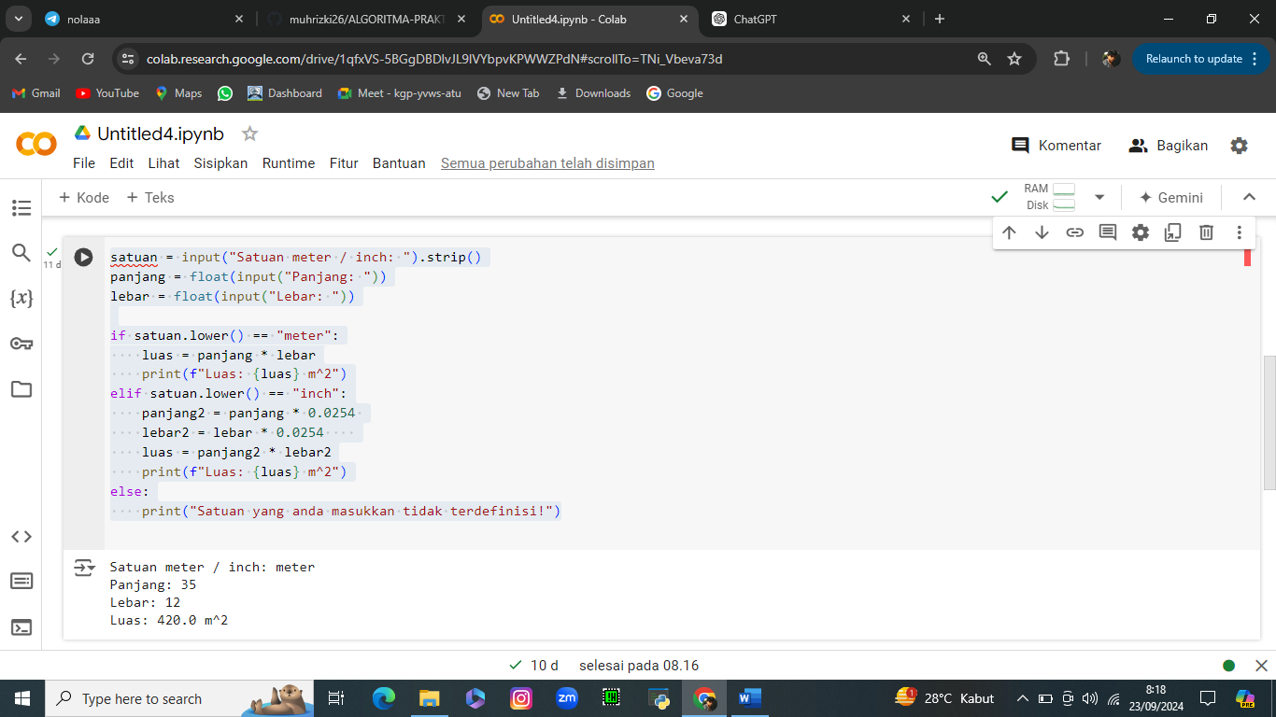

## File Praktikum

Github Repository:

https://github.com/muhrizki26/ALGORITMA-PRAKTIKUM

## Soal Latihan

Soal:

1. Terdapat dua jenis metode eksekusi yang dilakukan dalam bahasa pemrograman, sebutkan perbedaan secara mendetail dari kedua metode eksekusi tersebut?
2. Deskripsikan serta narasikan jalannya alur source code program yang sebelumnya telah kalian buat pada Elemen Kompetensi Latihan Kedua!

Jawaban:

1. Metode **interpreted** mengeksekusi kode program baris demi baris menggunakan interpreter, tanpa perlu dikompilasi menjadi bahasa mesin sebelumnya.

metode **compiled** mengompilasi kode sumber terlebih dahulu menjadi bahasa mesin melalui kompilator sebelum dijalankan oleh komputer.

1. Program ini meminta pengguna untuk memasukkan panjang dan lebar ruangan dan satuan pengukuran (meter atau inci). Setelah input diterima, program mengalikan panjang dan lebar dan menghitung luas ruangan. Hasil perhitungan ini ditampilkan dalam meter persegi atau inci persegi, dan pesan kesalahan akan ditampilkan jika pengguna memasukkan satuan yang tidak valid. Program ini menghitung luas ruangan dengan mudah dan efektif menggunakan input pengguna.

## Kesimpulan

1. Dalam pengerjaan program dengan bahasa pemrograman Python, kita harus benar-benar teliti dalam menginputkan suatu fungsi untuk menampilkan suatu keluaran pada layar dengan sesuai.
2. Kita dapat mengetahui suatu program ini untuk menghitung luas ruang berdasarkan panjang, lebar, dan satuan inci atau meter yang diberikan pengguna. Program sederhana ini memberikan hasil yang akurat untuk satuan yang dipilih dan melakukan validasi untuk memastikan bahwa input pengguna benar.

## Cek List (✔)

|  |  |  |  |
| --- | --- | --- | --- |
| **No** | **Elemen Kompetensi** | **Penyelesaian** | |
| **Selesai** | **Tidak Selesai** |
| **1.** | Latihan Pertama | ✔ |  |
| **2.** | Latihan Kedua | ✔ |  |

1. **Formulir Umpan Balik**

|  |  |  |  |
| --- | --- | --- | --- |
| **No** | **Elemen Kompetensi** | **Waktu Pengerjaan** | **Kriteria** |
| **1.** | Latihan Pertama | 45 Menit | menarik |
| **2.** | Latihan Kedua | 1 jam 20 Menit | baik |

Keterangan:

1. menarik
2. baik
3. cukup
4. kura